Методика обучения плаванию
Плавание, тренирующее и совершенствующее системы терморегуляции и дыхания, служит эффективным средством профилактики респираторных заболеваний.
Как известно, для того, чтобы уметь плавать, надо этому научиться. Существует ряд методик обучения плаванию детей разного возраста. Хороший опыт группового обучения детей дошкольного возраста в бассейнах-«лягушатниках» накоплен в ГДР, а соответствующее пособие Герхарда Левина «Плавайте с малышами» переведено на русский язык. Имеются и другие методические пособия по обучению детей плаванию, поэтому далее приводятся лишь общие соображения и советы родителям начинающих пловцов.
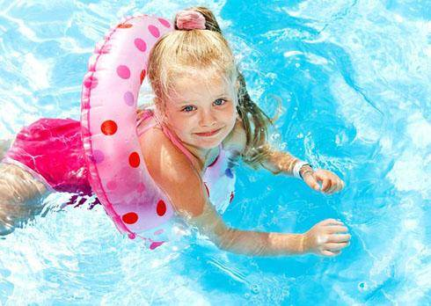
Начинать всегда следует с обеспечения безопасного пребывания ребенка в воде. Лучше всего использовать бассейн-«лягушатник» глубиной от 50 до 100 см, которые сейчас имеются при многих детских поликлиниках и в больших закрытых плавательных бассейнах. Оптимальная температура воды в бассейне около 27° С, при жаркой погоде вода в открытых бассейнах может быть и более низкой температуры (до 23° С).
Длительность первых занятий зависит от поведения ребенка: при первых признаках появления легкого озноба и снижения внимания занятие нужно прервать, ребенку сделать теплый душ, после чего растереть полотенцем. Обычная длительность занятий в начале курса не превышает 7—8 минут с постепенным увеличением до 15—20. Детям до шести лет лучше учиться плавать нагими, как это принято, например, в ГДР. Ведь детский организм охлаждается быстрее, чем организм взрослых, а мокрая одежда дополнительно забирает тепло.
По методике обучение плаванию делится на несколько этапов. Первый из них — и один из самых важных — заключается в проведении на суше упражнений, имитирующих основные плавательные движения. Это гребковые движения руками с поворотами головы, маховые движения прямыми ногами от бедра, не сгибая коленей, прогибы в позвоночнике в положении лежа и др. Детям очень нравится заключительное упражнение этого этапа, когда, сидя на бортике бассейна, они весело бьют по воде выпрямленными в коленях ногами.
Следующий этап — освоение ребенком пребывания в воде и обучение движениям в ней. Вначале ребенка обучают правильному положению тела при скольжении и нырянии, при этом взрослые поддерживают его за ноги или за руки. Самое трудное на данном этапе — это научить ребенка делать выдох в воду медленно и постепенно. Вначале такие упражнения выполняются, как и другие, на мелком месте и под команду взрослого «Выдох!». Овладение навыками выдоха в воду и первыми скольжениями с отталкиванием ногами от бортика бассейна —это итог обучения второго этапа.
На третьем этапе проводится обучение движениям ногами при плавании вольным стилем: ребенка при этом поддерживают за руки. Важно следить за тем, чтобы начинающий пловец не закрывал глаза в воде и смотрел прямо перед собой. Итог первых трех этапов — а это 3— 4 занятия — умение плыть с помощью ног, держа в руках резиновый круг или пенопластовую доску. Затем начинают обучать движениям рук и дыханию с поворотами головы на вдохе.
С 6—7-го занятия наступает новый этап обучения — полной координации плавательных движений сначала при задержке дыхания, а затем и при согласовании движений с дыханием. Дыхание при плавании имеет свои особенности. Продолжительность выдоха, выполняемого в воде, значительно превышает длительность вдоха; примерные соотношения --4:1 и даже 5 :

1. При плавании вольным стилем за один дыхательный цикл (вдох — выдох) пловец выполняет гребки правой и левой рукой и 4—6 движений ногами. Именно

совершенствованию та ких координированных действий посвящаются последние занятия курса обучения плаванию, рассчитанного на 11— 12 «уроков». Разумеется, лучшие результаты в обучении дошкольников могут быть получены на занятиях со специалистом-инструктором.
Тренировке и закреплению навыков плавания помогают игры на воде типа «Поймай меня» (бег в воде на мелком месте), «Лягушка» (прыжки на мелководье), «Дельфин» (погружение с головой в воду с последующим выскакиванием из нее по пояс), «Водолаз» (ныряния для доставания предметов со дна). Используются также надувные резиновые круги и пенопластовые плотики, на которых малыши плывут подгребая руками.

